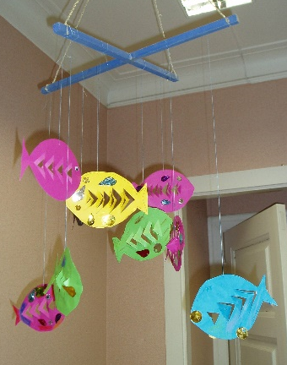
Fiske-uro
  - Utviklet i Elverum kirke

- Tegn av fiskemønsteret på farget kartong. (Se eget ark).

- La barna klippe rundt fisken

- Brett fisken i to, og klipp langs strekene i midten

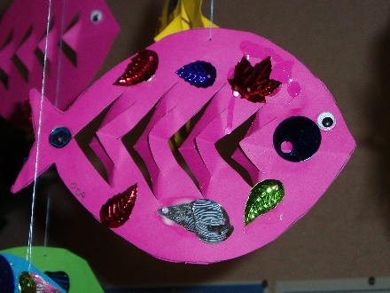
- Brett ut fisken igjen, og brett de oppklipte ”finnene” til annenhver side.

- Lim på øyne og pynt fisken med f. eks paljetter. Lykke til!
